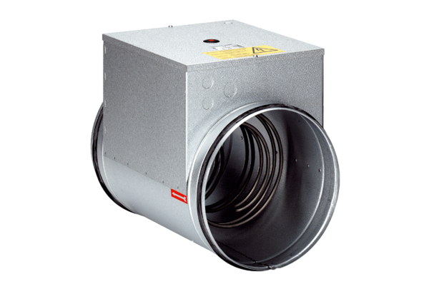Elektromos légfűtő DRH 25-6Csomagolási egység: 1 darabVálaszték: C
Termékszám: 0082.0107Gyártó: MAICO

